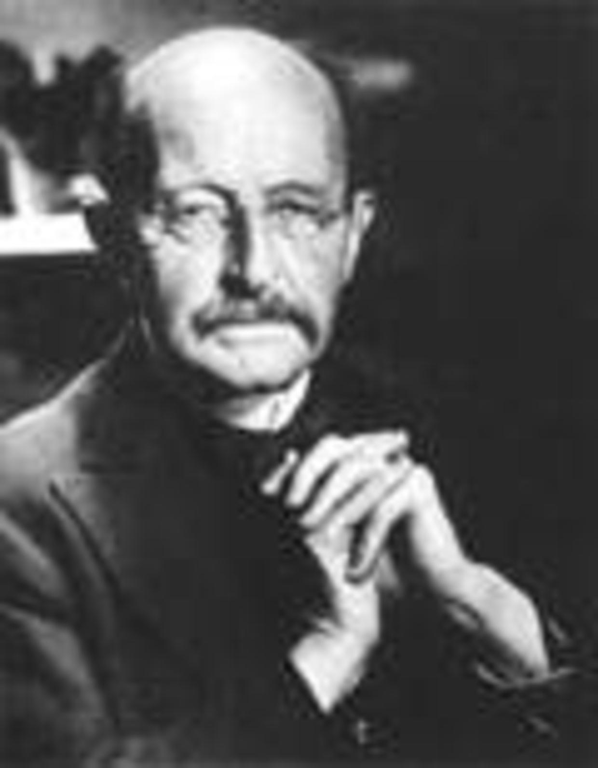
แมกซ์ แพลงค์ (MAX PLANCK)
เกิด 23 เมษายน ค.ศ.1858 เมืองคีล ประเทศเยอรมนี
เสียชีวิต 3 ตุลาคม ค.ศ.1947 เมืองกอตติงเกน ประเทศเยอรมนี
แพลงค์ เป็นอีกนักวิทยาศาสตร์ชาวเยอรมันที่เคยได้รับรางวัลโนเบล สาขาฟิสิกส์ จากทฤษฎีควอนตัม ในปี 1918 เขาเกิดมาในครอบครัวที่ดี บิดาเป็นถึงศาสตราจารย์ด้านกฎหมายที่ มหาวิทยาลัยคีล แต่ชีวิตในวัยเด็กเขาก็ต้องโยกย้ายตามครอบครัวไปหลายที่ เพราะบิดาต้องไปทำงานหลายที่ จนจบการศึกษาด้านฟิสิกส์ ที่มหาวิทยาลัยมิวนิค เยอรมนี และได้มาทำงานเป็นอาจารย์ที่ มหาวิทยาลัยคีล จากการศึกษาค้นคว้าเกี่ยวกับพลังงานเรื่องธรรมชาติของพลังงาน และเทอร์โบไดนาไมนิค จนทำให้เขาได้รับปริญญาเอก และเรื่องการแผ่รังสีของวัตถุ เขาพบว่าเมื่อวัตถุมีอุณหภูมิที่สูงขึ้นมักจะเปลี่ยนสี เช่นโลหะเมื่อได้รับความร้อนจะเปลี่ยนเป็นสีแดง และย่อมแผ่รัวสีเป็นสีแดงออกมาเป็นระยะๆ และเป็นอนุภาคเล็กๆ เรียกว่า ควอนตัม (QUANTUM) และไม่ได้ปล่อยออกมาเรื่อยๆ ตลอดเวลา และเขาได้ตั้งทฤษฎีนี้ว่า “ทฤษฎีควอนตัม” แต่ไม่เป็นที่ยอมรับนัก จน ไอน์สไตน์ ได้นำมาอธิบายประกอบทฤษฎีกับทฤษฎีโฟโตอิเล็กทริคเอฟเฟค จนทำให้เขาได้รับรางวัลโนเบลในที่สุด เขาได้ทำงานให้แก่ ราชบัณทิตยสภา สมาคมแห่งฟิสิกส์สหรัฐอเมริกา และสมาคมแมกส์ แพลงค์ และได้ออกวารสารด้านวิทยาศาสตร์ชื่อว่า ANNALEN DER PHYSIK เกี่ยวกับผลงานวิทยาศาสตร์ให้สาธารณชนได้รับรู้ จนเสียชีวิตในปีต่อมา

